**SELEKTIRAWE**

**СПОРТСКА АКАДЕМИЈА**

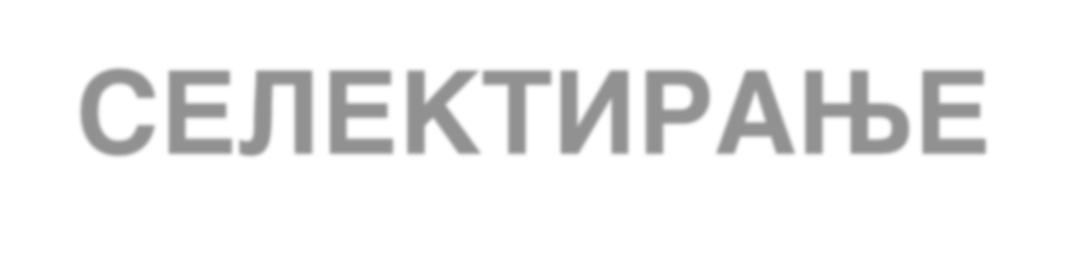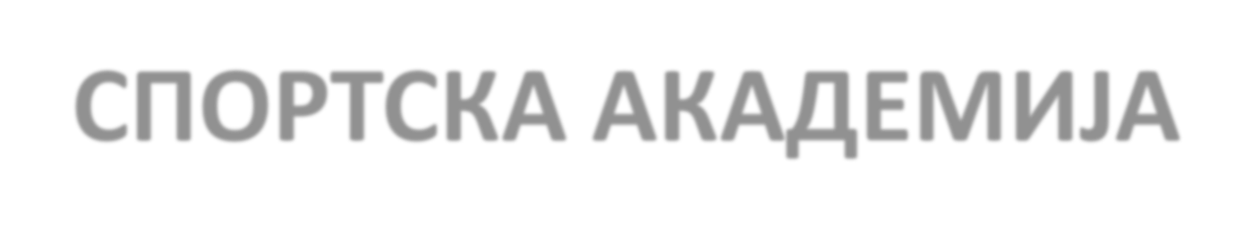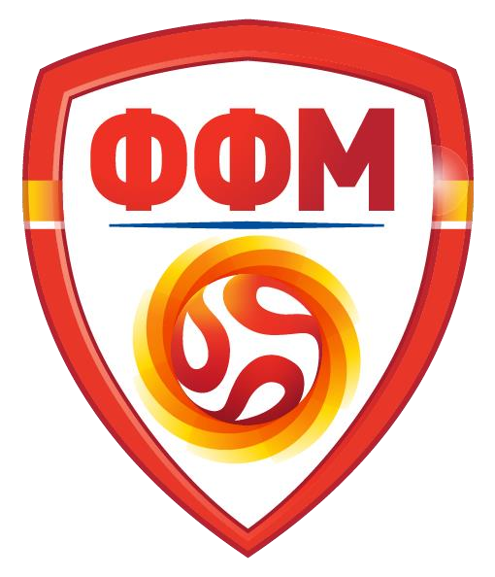

**За паралелки по фудбал за учебна година 2022/2023**

# 2022



**СЕЛЕКТИРАЊЕ 2022**

**Спортска Академија**

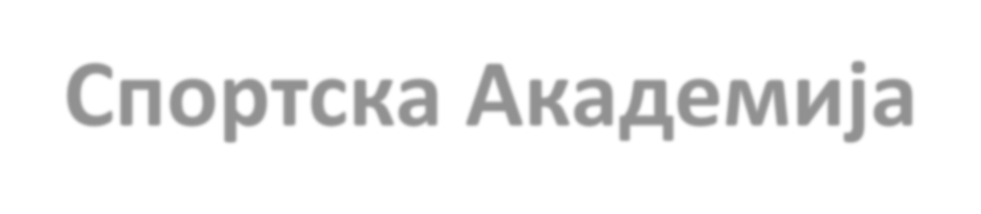

**За паралелки по фудбал за учебна**

**година 2022/2023**

## Тетово

Датум на СЕЛЕКТИРАЊЕ на кандидати на ден **17.05.2022 (вторник)**

Собир во 9.00 часот на Терен со вештачка трева на Општина Тетово. Информации кај регионалните координатори **Борче Мирчески 075/334-224 (за паралелка на Македонски Јазик) и Фисник Хисени 070/769-466 (за паралелка на Албански Јазик)**

## Гостивар (други градови кои ги опфаќа ова селектирање: Кичево)

Датум на СЕЛЕКТИРАЊЕ на кандидати на ден **17.05.2022 (вторник)**

Собир во 11.00 часот на Терен со вештачка трева на Општина Гостивар. Информации кај регионалниот координатор **Менсур Јакупи 075/300-400**

## Охрид (други градови кои ги опфаќа ова селектирање: Струга и Дебар)

Датум на СЕЛЕКТИРАЊЕ на кандидати на ден **17.05.2022 (вторник)**

Собир во 14.30 часот на Терен со вештачка трева - Билјанини Извори Охрид. Информации кај регионалниот координатор **Гоце Толески 078/208-604**

## Велес (други градови кои ги опфаќа ова селектирање: Градско)

Датум на СЕЛЕКТИРАЊЕ на кандидати на ден **19.05.2022 (четврток)**

Собир во 10.00 часот на Градскиот Стадион во Велес. Информации кај регионалниот координатор **Диме Тодоровски 070/607-602**

## Прилеп (други градови кои ги опфаќа ова селектирање: Крушево, М. Брод, Кавадарци и Неготино)

Датум на СЕЛЕКТИРАЊЕ на кандидати на ден **19.05.2022 (четврток)**

Собир во 12.30 часот на Терен со вештачка трева на Општина Прилеп. Информации кај регионалниот координатор **Тони Наумоски 078/308-575**

## Битола (други градови кои ги опфаќа ова селектирање: Ресен, Демир Хисар)

Датум на СЕЛЕКТИРАЊЕ на кандидати на ден **19.05.2022 (четврток)**

Собир во 17.30 часот на Терен со вештачка трева на Општина Битола. Информации кај регионалниот координатор **Лазo Гаштаров 076/282 070**

## Струмица (други градови кои ги опфаќа ова селектирање: Гевгелија, Валандово, Радовиш, Дојран, Берово, Пехчево, Миравци, Демир Капија)

Датум на СЕЛЕКТИРАЊЕ на кандидати на ден **24.05.2022 (вторник)**

Собир во 12.30 часот на Терен со вештачка трева на Општина Струмица. Информации кај регионалниот координатор **Васко Георгиев 075/259-453**

## Штип (други градови кои ги опфаќа ова селектирање: Кочани, Виница, Свети Николе, Пробиштип, Делчево, Кратово, Крива Паланка, Каменица)

Датум на СЕЛЕКТИРАЊЕ на кандидати на ден **24.05.2022 (вторник)**

Собир во 15.00 часот на Терен со вештачка трева на Општина Штип. Информации кај регионалниот координатор **Димитар Маџунаров 078/476-715**

## Скопје (други градови кои ги опфаќа ова селектирање: Куманово)

Датум на СЕЛЕКТИРАЊЕ на кандидати на ден **26.05.2022 (четврток)**

Собир во 9.00 часот на Тренинг Центарот на ФФМ – Трибина на терен 1. Информации и пријавување кај регионалниот координатор **Звонко Златановски на мејл zvonko.zlatanovski@ffm.com.mk**

**НАПОМЕНА:**

* **ЌЕ ИМА САМО ЕДЕН КРУГ НА СЕЛЕКТИРАЊЕ;**
* **КАНДИДАТИТЕ ПРИ СЕЛЕКТИРАЊЕТО ТРЕБА ДА ГО ДАДАТ СВОЕТО ИМЕ, ПРЕЗИМЕ, ДАТУМ НА РАЃАЊЕ, КЛУБ ВО КОЈ ИГРА, ПОЗИЦИЈА НА КОЈА ИГРА И АЛТЕРНАТИВНА ОПЦИЈА;**
* **СЕКОЈ КАНДИДАТ ЌЕ ТРЕБА ДА ПОСЕДУВА ЛЕКАРСКИ ПРЕГЛЕД НЕ ПОСТАР ОД 4 (ЧЕТИРИ) МЕСЕЦИ ДЕКА Е СПОСОБЕН ЗА ТРЕНИНГ И НАТПРЕВАРИ КОЈ ЌЕ ТРЕБА ДА СЕ ПРИЛОЖИ ПРИ СЕЛЕКТИРАЊЕТО;**
* **СЕКОЈ КАНДИДАТ СИ НОСИ СВОЈА СПОРТСКА ОПРЕМА ЗА СЕЛЕКТИРАЊЕТО (КАНДИДАТИТЕ ДА БИДАТ ОБЛЕЧЕНИ ВО ТРЕНЕРКИ, ДРЕС, ГАЌИЧКИ, ШТУЦНИ, КОСТОБРАНИ И КОПАЧКИ КАКО И ДА НОСАТ МАИЦА ЗА ПРЕСОБЛЕКУВАЊЕ, БИДЕЈЌИ НЕМА ДА СЕ КОРИСТАТ СОБЛЕКУВАЛНИ;**

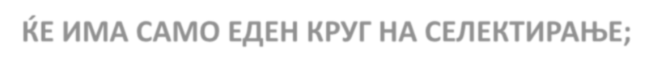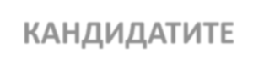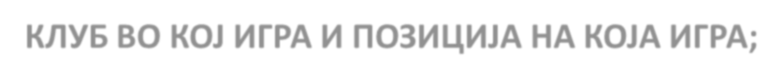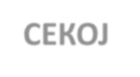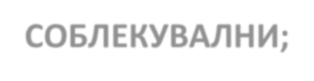

* **НА СЕЛЕКТИРАЊЕТО ЦЕЛОСНО ЌЕ СЕ ПРИМЕНУВА ПРОТОКОЛОТ ДОБИЕН ОД ДСУ СПОРТСКА АКАДЕМИЈА**